🟡 1. DOSIER EUCARÍSTICO COMPLETO

Misa con niños y familias (homilía dialogada)

VI Domingo de Pascua – Ciclo A
“El Espíritu Santo: el gran tesoro”
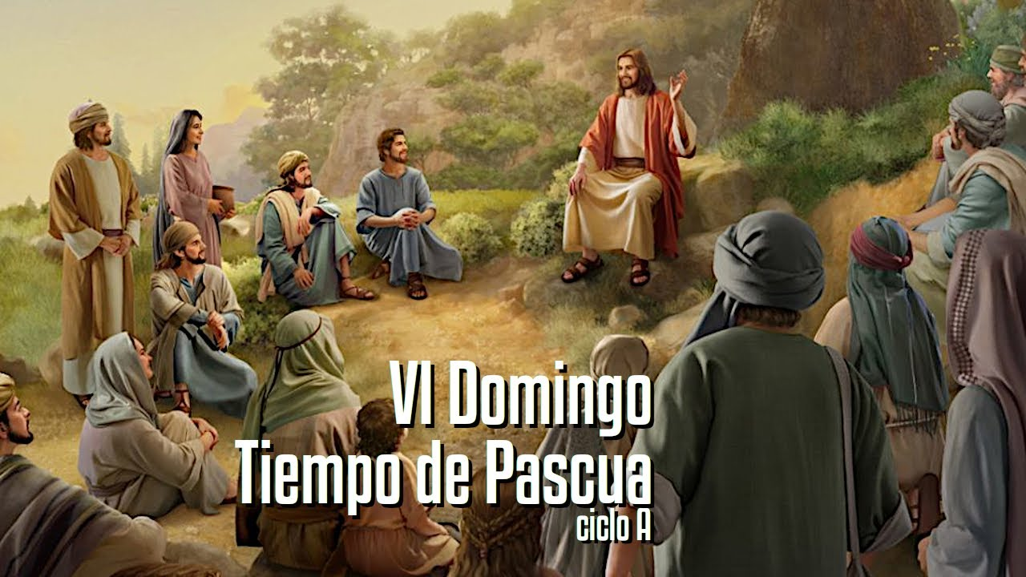

🔹 MONICIÓN DE ENTRADA
Queridos niños y familias:
Seguimos en el tiempo de Pascua. Jesús ha resucitado y está vivo.
Hoy nos dice algo muy importante:
no nos deja solos.
Nos regala un gran tesoro:
🔥 el Espíritu Santo.
Abramos el corazón para recibirlo.

🎤 HOMILÍA DIALOGADA (6–7 minutos)

🎬 ENTRADA IMPACTANTE
(Sacerdote muestra un cofre o hace gesto de abrir uno)
Niños… una pregunta:
¿Qué guardan los piratas en un cofre?
(Dejar responder)
¡Un tesoro!
¿Y por qué lo esconden?
Porque es muy valioso.
(Pausa)
Si tú tuvieras un cofre…
¿qué guardarías dentro?

💡 IDEA 1

Jesús nos deja un tesoro
Hoy Jesús nos dice algo precioso:
“No os dejaré solos…
os daré el Espíritu Santo.”
¿Qué significa eso?
Que Jesús nos deja un tesoro…
pero no de oro.
Un tesoro que no se ve…
pero se siente.

💡 IDEA 2

Ese tesoro está dentro de nosotros
(Sacerdote hace gesto de abrir el cofre)
Imaginamos que abrimos el cofre…
¿Y qué hay dentro?
(Un corazón o llama)
🔥 Un corazón.
🔥 Una llama.
Ese es el Espíritu Santo.
Y ahora viene lo más importante:
👉 Ese tesoro está dentro de ti.
Desde el Bautismo, Dios vive en tu corazón.

💡 IDEA 3

El Espíritu nos ayuda a amar
¿Cómo sabemos que ese tesoro está dentro?
Cuando:
– ayudas en casa,
– perdonas,
– compartes,
– dices la verdad,
– haces el bien…
Ahí está actuando el Espíritu.
Es como una voz suave que te dice:
“Haz el bien.”

🏁 FINAL IMPACTANTE
(Sacerdote pone la mano en el corazón)
Vamos a hacer un gesto.
Ponemos la mano en el corazón.
Y decimos juntos:
🔥 “Espíritu Santo, vive en mí.”
Otra vez.
(Pausa)
Esta semana, cuando tengamos que elegir entre hacerlo bien o mal,
recordamos:
“Espíritu Santo, vive en mí.”
Y dejamos que ese tesoro nos guíe.

🙏 ORACIÓN DE LOS FIELES
Respondemos: “Ven, Espíritu Santo.”
- Por la Iglesia, para que viva guiada por el Espíritu.
- Por nuestras familias, para que crezcan en el amor.
- Por los niños, para que descubran el tesoro que llevan dentro.
- Por nosotros, para que escuchemos al Espíritu.

🍞 MONICIÓN A LA COMUNIÓN
Jesús viene a nosotros
y nos llena con su Espíritu.
Recibámoslo con alegría.

✨ ORACIÓN DESPUÉS DE LA COMUNIÓN
Espíritu Santo,
gracias por vivir en nosotros.
Guíanos,
enséñanos a amar
y haznos vivir como hijos de Dios.
Amén.

👋 DESPEDIDA
Nos vamos con un gran regalo:
🔥 El Espíritu Santo vive en nosotros.
Recordad la frase:
✨ “Espíritu Santo, vive en mí.”
Podéis ir en paz.

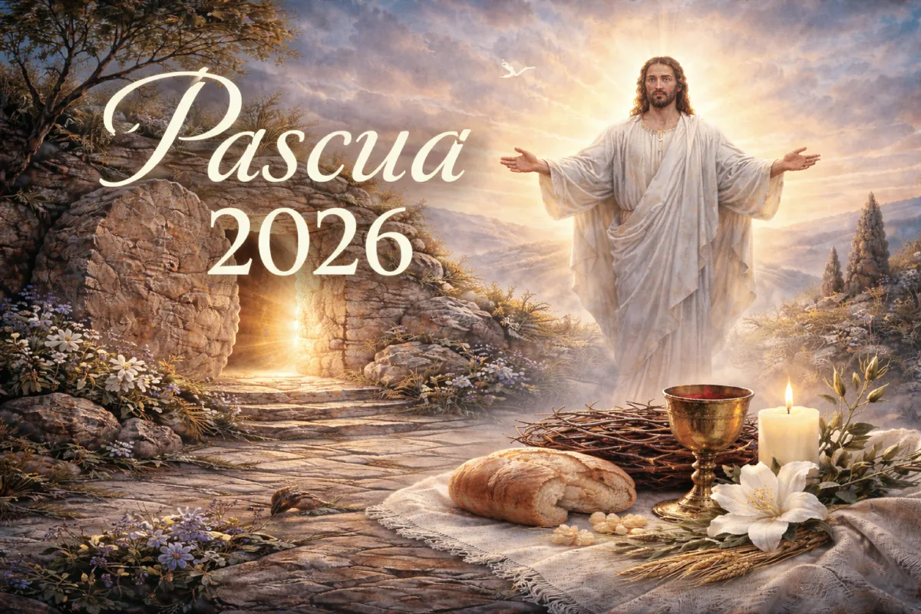
10
MAYO
2026

SEXTO DOMINGO DE PASCUA:

“YO PEDIRÉ AL PADRE QUE OS DÉ OTRO DEFENSOR”

JUAN 14, 15-21

